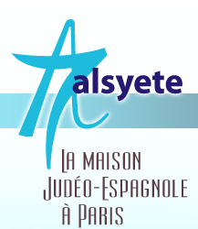
  Lettre n° 163 4 sept 2016
  Las Novedades de Mosotros
www.alsyete.com
soutien@alsyete.com
LE CENTRE CULTUREL POPINCOURT
"Al Syete" la maison Judéo-espagnole à Paris
____________________________________
 | 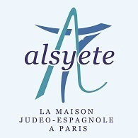 | 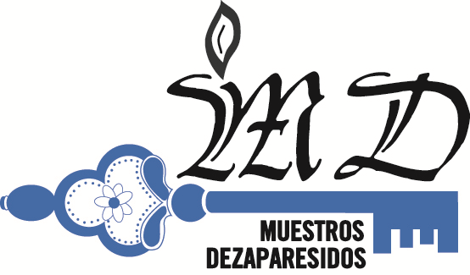

Le Cercle de Généalogie Juive en partenariat avec "Al Syete"
et Muestros Dezaparesidos
Vous invitent à la prochaine réunion du groupe
"Balkans et Empire Ottomans" :
dimanche 18 septembre 2016 de 10 h à 12 h
pour notre réunion de rentrée.
Nous vous proposons une discussion à bâtons rompus
sur vos recherches et vos succès.
Nous vous attendons nombreux.
Mémorial de la Shoah
17 Rue Geoffroy l'Asnier, 75004 Paris
Pour réserver :
téléphonez au 06 46 47 66 32
ou écrivez à soutien@alsyete.com
et retrouvez toutes nos activités sur notre site www.alsyete.com

_________________________________________________________________
Écrivez nous : soutien@alsyete.com
Consultez notre site internet: www.alsyete.com
Nous remercions  de son soutien la  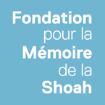 | 

